淡江時報 第 901 期
海豚吉祥物里程碑
新生特刊
漫步至宮燈大道盡頭，矗立著名雕刻家王秀杞的作品「海豚吉祥物里程碑」。其緣由是於全校同學票選後，由海豚獲選為最受青睞的吉祥物。該碑之基座刻有本校張創辦人建邦博士勉勵淡江人的四句話：「立足淡江，放眼世界，掌握資訊，開創未來」。
2013/08/08

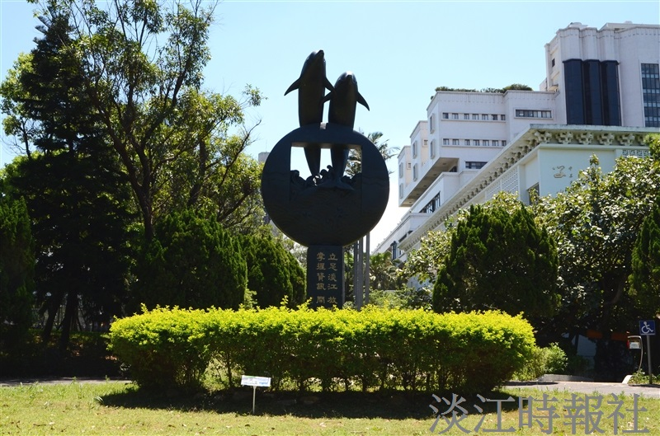
【記者周雨萱淡水校園報導】104學年度品管圈競賽活動將於18日（週五）在文錙音樂廳展開。本次共有8圈隊進入複審，邀請3位校內、4位校外評審，同時開放全校教職員工生觀摩學習，意者請於活動前向品保處報名。

